Министерство науки и высшего образования Российской Федерации

Федеральное государственное автономное образовательное

учреждение высшего образования  
 «Севастопольский государственный университет»



**Метод решающих матриц.**

**Методические указания**

к выполнению лабораторной работы

по дисциплине **«Основы системного анализа»**

Для студентов, обучающихся по направлению 09.03.02

«Информационные системы и технологии»

по учебному плану подготовки бакалавров

дневной и заочной форм обучения

**Севастополь**

**2019**

УДК 004.732

Метод решающих матриц**.** Методические указания к лабораторным занятиям по дисциплине «Основы системного анализа» / Сост., Н.П. Тлуховская, Ю.В. Доронина – Севастополь: Изд-во СевГУ, 2019.

Методические указания предназначены для проведения лабораторных работ по дисциплине «Основы системного анализа». Целью методических указаний является помощь студентам в изучении основ системного анализа. Излагаются теоретические и практические сведения необходимые для выполнения лабораторной работы, требования к содержанию отчета.

Методические указания рассмотрены и утверждены на методическом семинаре и заседании кафедры «Информационные системы»

протокол № от 28 января 2019 г.

Рецензент

**1 Цель работы**

Углубление теоретических знаний в области системного анализа, исследование способов оценки сложных систем.

**2 КРАТКИЕ ТЕОРЕТИЧЕСКИЕ СВЕДЕНИЯ**

2.1. Метод решающих матриц

Автор метода Г.С. Поспелов предложил средство стратифированного разделения проблемы с некой неопределенностью на подзадачи с пошаговым получением оценок [1, 2]. Данный метод, как правило, применяется при реализации больших дорогостоящих проектов, инвестируемых государством, т.е. когда требуется тщательный анализ влияющий на принятие итоговых решений.

Например, при сложном долгосрочном проекте довольно сложно получить сразу от экспертов достоверные оценки, исходя из этого проблема декомпозируется на несколько этапов и оценивается вклад каждого этапа по отдельности. Исходя из вышесказанного, работа экспертов представляется в виде нескольких уровней с весовыми коэффициентами (рисунок 1).

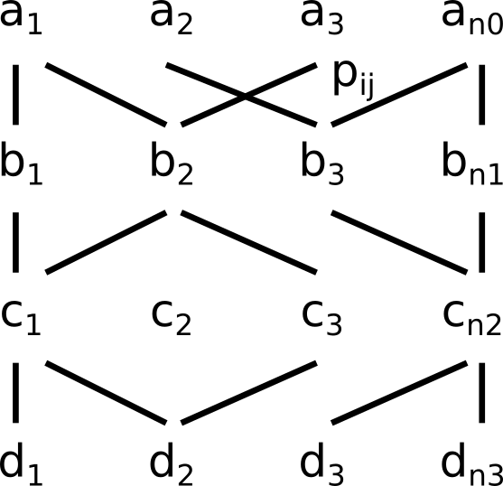

Рисунок 1 - Уровни работы экспертов

При этом сумма весов каждого уровня равна 1:

$$\sum_{i=1}^{n}{a_{i}}=1$$

Непосредственно экспертами оцениваются только значимости направлений, остальные веса вычисляются по формулам. Экспертами оценивается вклад каждой альтернативы в реализацию элементов более высокого уровня, который предшествует данному. В итоге получается решающая матрица весов, каждая строка которой характеризует относительную значимость i-ого реализации каждой из j-х подзадачи.

Веса между уровнями также нормированы:

$$\sum_{i=1}^{n}{p_{ij}}=1$$

Веса для второго уровня можно вычислить по формуле:

$$b_{i}=\sum_{j=1}^{na}{p_{ij}a_{j}}$$

Аналогичным образом рассчитываются веса нижестоящего уровня:

$$c_{i}=\sum_{i=1}^{nb}{p_{ki}b_{i}}$$

В результате при использовании метода решающих матриц оценка относительной важности сложной альтернативы сводится к последовательности оценок более частных альтернатив, что обеспечивает их большую достоверность при прочих равных условиях.

Большая неопределенность, имевшая место в начале решения задачи разделена на более «мелкие», лучше поддающиеся оценке, в соответствии с одной из основных идей системного анализа.

Достоинства метода:

* Декомпозиция решения задачи.
* Возможность оценить влияние отдельного фактора на результат.

Недостатки:

* Высокая сложность вычислений.
* Требуется высокая тщательность проработки исследуемой проблемы.

### 2.2 Пример использования метода решающих матриц

Оценить вклад самого нижнего уровня на проектирование системы. Первый уровень задан в виде вектора:

$$a=[\begin{matrix}0.5 & 0.1 & 0.2 & 0.2\end{matrix}]$$

Исходные данные представлены на рисунке 2.

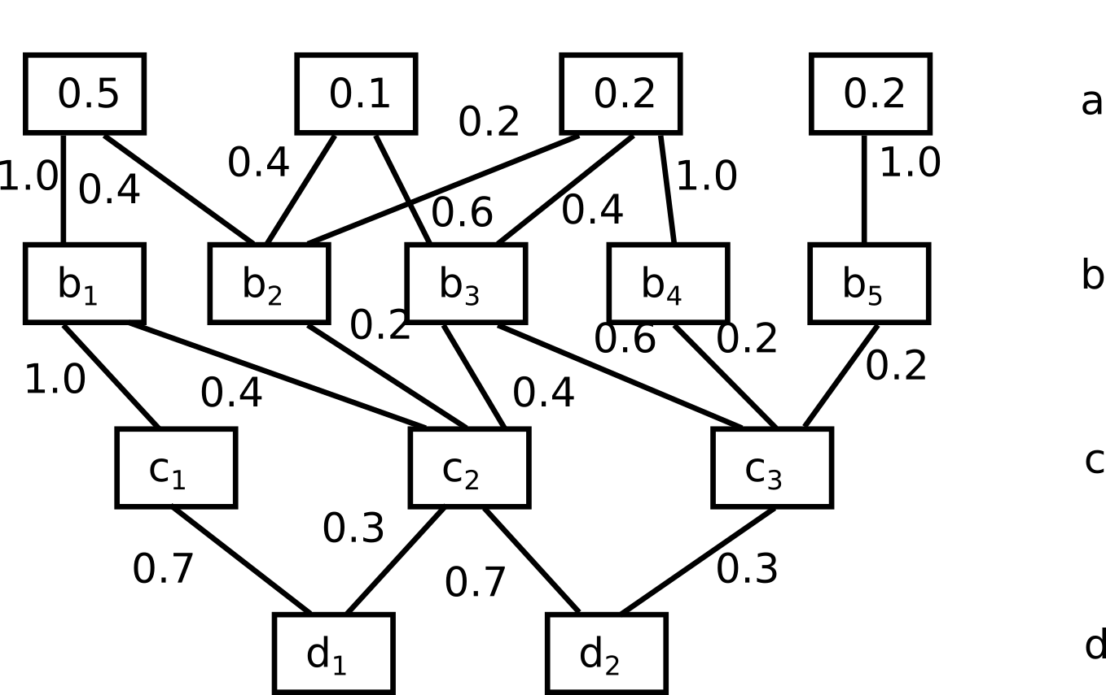

Рисунок 2 - Исходные данные

Определим относительные веса второго уровня:

$$b_{i}=\sum_{j=1}^{na}{p_{ij}a_{j}}$$

$$b_{1}=1∙0.5=0.5$$

$$b_{2}=0.4∙0.5+0.4∙0.1+0.2∙0.2=0.28$$

$$b_{3}=0.6∙0.1+0.4∙0.2=0.14$$

$$b_{4}=1∙0.2=0.2$$

$$b_{5}=1∙0.2=0.2$$

$$b_{сумма}=\sum_{j=1}^{5}{b_{j}}=0.5+0.28+0.1+0.2+0.2=1.32$$

Теперь необходимо произвести нормирование элементов $b_{i}$:

$$b_{n1}=0.5/1.32=0.38$$

$$b_{n2}=0.28/1.32=0.21$$

$$b_{n3}=0.14/1.32=0.11$$

$$b_{n4}=0.2/1.32=0.15$$

$$b_{n5}=0.2/1.32=0.15$$

Повторим процедуру для следующих уровней и в итоге получим следующие результаты для элементов $d_{i}$:

$$d_{n1}=0.45/0.73=0.62$$

$$d_{n2}=0.28/0.73=0.38$$

Таким образом вариант $d_{1}$ оказывает более существенное влияние на проектирование всей системы.

### 

### **3 Порядок выполнения лабораторной работы**

1. Получить вариант задания - остаток от деления двух последних чисел зачетной книжки на общее количество вариантов задания.
2. На основе исходного варианта задания построить взаимосвязь всех уровней системы.
3. Вычислить влияние вариантов самого нижнего уровня на проектирование всей системы.
4. Написать программу на языке программирования python, которая решает задачу методом решающих матриц любой размерности.
5. Дополнительное задание: написать программу на языке программирования python, которая рисует в консоли граф на основе введенных матриц.

### **4 Варианты заданий**

Оцените влияние факторов нижнего уровня на проектирование всей системы в целом. Связи между уровнями указаны для каждого варианта отдельно. Веса первого уровня для всех вариантов едины:

$$a=[\begin{matrix}0.4 & 0.2 & 0.3 & 0.1\end{matrix}]$$

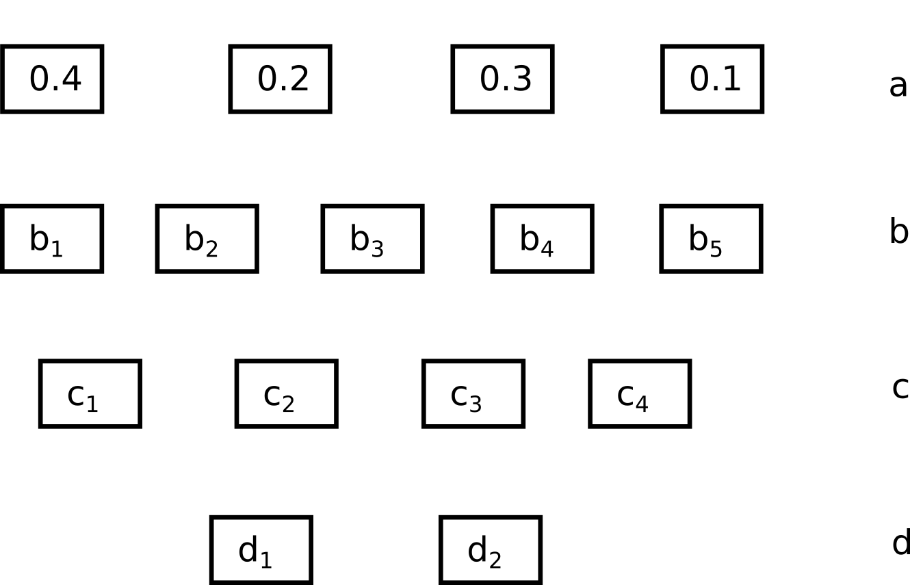

Рисунок 3 - Иерархия декомпозиции проблемы

Вариант 1

|  |  |  |  |  |  |  |  |  |  |  |  |  |  |  |  |  |  |  |  |  |  |  |  |  |  |  |  |  |  |  |  |  |  |  |  |  |  |  |  |  |  |  |  |  |  |  |  |  |  |  |  |  |  |  |  |  |  |  |  |  |  |  |  |  |  |  |  |  |  |  |  |  |  |  |  |  |  |  |  |  |  |  |
| --- | --- | --- | --- | --- | --- | --- | --- | --- | --- | --- | --- | --- | --- | --- | --- | --- | --- | --- | --- | --- | --- | --- | --- | --- | --- | --- | --- | --- | --- | --- | --- | --- | --- | --- | --- | --- | --- | --- | --- | --- | --- | --- | --- | --- | --- | --- | --- | --- | --- | --- | --- | --- | --- | --- | --- | --- | --- | --- | --- | --- | --- | --- | --- | --- | --- | --- | --- | --- | --- | --- | --- | --- | --- | --- | --- | --- | --- | --- | --- | --- | --- | --- |
| |  |  |  |  |  | | --- | --- | --- | --- | --- | |  |  |  |  |  | |  | 0.6 |  | 0.4 |  | |  |  |  |  | 1.0 | |  | 0.2 | 0.7 | 0.1 |  | |  | 0.9 |  |  | 0.1 | |  | 0.2 | 0.4 | 0.2 | 0.2 | | |  |  |  |  |  |  | | --- | --- | --- | --- | --- | --- | |  |  |  |  |  |  | |  | 0.5 |  | 0.1 |  | 0.4 | |  |  | 0.5 | 0.3 | 0.2 |  | |  | 0.6 |  |  | 0.4 |  | |  |  | 0.4 | 0.3 |  | 0.3 | | |  |  |  |  |  | | --- | --- | --- | --- | --- | |  |  |  |  |  | |  | 0.6 | 0.2 |  | 0.2 | |  | 0.3 |  | 0.2 | 0.5 | |  |  | 0.5 | 0.3 | 0.2 | |

Вариант 2

|  |  |  |  |  |  |  |  |  |  |  |  |  |  |  |  |  |  |  |  |  |  |  |  |  |  |  |  |  |  |  |  |  |  |  |  |  |  |  |  |  |  |  |  |  |  |  |  |  |  |  |  |  |  |  |  |  |  |  |  |  |  |  |  |  |  |  |  |  |  |  |  |  |  |  |  |  |  |  |  |  |  |  |
| --- | --- | --- | --- | --- | --- | --- | --- | --- | --- | --- | --- | --- | --- | --- | --- | --- | --- | --- | --- | --- | --- | --- | --- | --- | --- | --- | --- | --- | --- | --- | --- | --- | --- | --- | --- | --- | --- | --- | --- | --- | --- | --- | --- | --- | --- | --- | --- | --- | --- | --- | --- | --- | --- | --- | --- | --- | --- | --- | --- | --- | --- | --- | --- | --- | --- | --- | --- | --- | --- | --- | --- | --- | --- | --- | --- | --- | --- | --- | --- | --- | --- | --- |
| |  |  |  |  |  | | --- | --- | --- | --- | --- | |  |  |  |  |  | |  | 0.2 | 0.5 |  | 0.3 | |  |  | 0.4 | 0.6 |  | |  | 0.3 |  | 0.3 | 0.4 | |  |  | 0.5 |  | 0.5 | |  | 0.2 | 0.5 |  | 0.3 | | |  |  |  |  |  |  | | --- | --- | --- | --- | --- | --- | |  |  |  |  |  |  | |  | 0.1 |  |  | 0.4 | 0.5 | |  |  | 0.9 | 0.1 |  |  | |  | 0.3 |  | 0.1 | 0.6 |  | |  | 0.4 |  | 0.4 | 0.1 | 0.1 | | |  |  |  |  |  | | --- | --- | --- | --- | --- | |  |  |  |  |  | |  |  | 0.4 | 0.6 |  | |  | 0.7 |  |  | 0.3 | |  |  | 0.5 | 0.1 | 0.4 | |

### 

Вариант 3

|  |  |  |  |  |  |  |  |  |  |  |  |  |  |  |  |  |  |  |  |  |  |  |  |  |  |  |  |  |  |  |  |  |  |  |  |  |  |  |  |  |  |  |  |  |  |  |  |  |  |  |  |  |  |  |  |  |  |  |  |  |  |  |  |  |  |  |  |  |  |  |  |  |  |  |  |  |  |  |  |  |  |  |
| --- | --- | --- | --- | --- | --- | --- | --- | --- | --- | --- | --- | --- | --- | --- | --- | --- | --- | --- | --- | --- | --- | --- | --- | --- | --- | --- | --- | --- | --- | --- | --- | --- | --- | --- | --- | --- | --- | --- | --- | --- | --- | --- | --- | --- | --- | --- | --- | --- | --- | --- | --- | --- | --- | --- | --- | --- | --- | --- | --- | --- | --- | --- | --- | --- | --- | --- | --- | --- | --- | --- | --- | --- | --- | --- | --- | --- | --- | --- | --- | --- | --- | --- |
| |  |  |  |  |  | | --- | --- | --- | --- | --- | |  |  |  |  |  | |  | 0.4 | 0.2 | 0.4 |  | |  | 0.4 | 0.4 |  | 0.2 | |  |  |  | 1.0 |  | |  | 0.3 |  |  | 0.7 | |  | 0.4 | 0.2 | 0.1 | 0.3 | | |  |  |  |  |  |  | | --- | --- | --- | --- | --- | --- | |  |  |  |  |  |  | |  | 0.4 |  | 0.2 | 0.4 |  | |  |  | 0.4 | 0.2 | 0.3 | 0.1 | |  | 0.5 |  |  | 0.1 | 0.4 | |  | 0.2 | 0.7 | 0.1 |  |  | | |  |  |  |  |  | | --- | --- | --- | --- | --- | |  |  |  |  |  | |  |  | 0.3 |  | 0.7 | |  | 0.6 | 0.3 | 0.1 |  | |  | 0.1 | 0.2 | 0.3 | 0.4 | |

Вариант 4

|  |  |  |  |  |  |  |  |  |  |  |  |  |  |  |  |  |  |  |  |  |  |  |  |  |  |  |  |  |  |  |  |  |  |  |  |  |  |  |  |  |  |  |  |  |  |  |  |  |  |  |  |  |  |  |  |  |  |  |  |  |  |  |  |  |  |  |  |  |  |  |  |  |  |  |  |  |  |  |  |  |  |  |
| --- | --- | --- | --- | --- | --- | --- | --- | --- | --- | --- | --- | --- | --- | --- | --- | --- | --- | --- | --- | --- | --- | --- | --- | --- | --- | --- | --- | --- | --- | --- | --- | --- | --- | --- | --- | --- | --- | --- | --- | --- | --- | --- | --- | --- | --- | --- | --- | --- | --- | --- | --- | --- | --- | --- | --- | --- | --- | --- | --- | --- | --- | --- | --- | --- | --- | --- | --- | --- | --- | --- | --- | --- | --- | --- | --- | --- | --- | --- | --- | --- | --- | --- |
| |  |  |  |  |  | | --- | --- | --- | --- | --- | |  |  |  |  |  | |  | 0.2 | 0.3 | 0.5 |  | |  | 0.2 |  | 0.3 | 0.5 | |  | 0.4 | 0.4 |  | 0.2 | |  | 1.0 |  |  |  | |  | 0.1 | 0.1 | 0.2 | 0.5 | | |  |  |  |  |  |  | | --- | --- | --- | --- | --- | --- | |  |  |  |  |  |  | |  | 0.2 |  | 0.4 | 0.4 |  | |  |  | 0.8 |  |  | 0.2 | |  |  |  |  | 0.5 | 0.6 | |  | 0.1 | 0.1 | 0.3 | 0.4 | 0.1 | | |  |  |  |  |  | | --- | --- | --- | --- | --- | |  |  |  |  |  | |  |  | 0.3 | 0.7 |  | |  | 0.5 | 0.4 |  | 0.1 | |  | 0.2 | 0.2 | 0.2 | 0.4 | |

Вариант 5

|  |  |  |  |  |  |  |  |  |  |  |  |  |  |  |  |  |  |  |  |  |  |  |  |  |  |  |  |  |  |  |  |  |  |  |  |  |  |  |  |  |  |  |  |  |  |  |  |  |  |  |  |  |  |  |  |  |  |  |  |  |  |  |  |  |  |  |  |  |  |  |  |  |  |  |  |  |  |  |  |  |  |  |
| --- | --- | --- | --- | --- | --- | --- | --- | --- | --- | --- | --- | --- | --- | --- | --- | --- | --- | --- | --- | --- | --- | --- | --- | --- | --- | --- | --- | --- | --- | --- | --- | --- | --- | --- | --- | --- | --- | --- | --- | --- | --- | --- | --- | --- | --- | --- | --- | --- | --- | --- | --- | --- | --- | --- | --- | --- | --- | --- | --- | --- | --- | --- | --- | --- | --- | --- | --- | --- | --- | --- | --- | --- | --- | --- | --- | --- | --- | --- | --- | --- | --- | --- |
| |  |  |  |  |  | | --- | --- | --- | --- | --- | |  |  |  |  |  | |  |  |  |  | 1.0 | |  | 0.9 |  | 0.1 |  | |  | 0.3 | 0.4 |  | 0.3 | |  |  | 0.8 | 0.2 |  | |  |  | 0.1 | 0.6 | 0.3 | | |  |  |  |  |  |  | | --- | --- | --- | --- | --- | --- | |  |  |  |  |  |  | |  | 0.7 | 0.2 |  | 0.1 |  | |  | 0.2 | 0.2 | 0.4 |  | 0.2 | |  |  | 0.2 | 0.3 | 0.4 | 0.1 | |  | 0.2 | 0.3 | 0.2 | 0.1 | 0.2 | | |  |  |  |  |  | | --- | --- | --- | --- | --- | |  |  |  |  |  | |  |  | 1.0 |  |  | |  | 0.2 | 0.3 | 0.3 | 0.2 | |  |  | 0.4 | 0.6 |  | |

### **6 Контрольные вопросы**

1. В чем заключается суть метода решающих матриц?
2. В каких случаях необходимо производить разбиение проблемы на подзадачи?

### **Библиографический список**

1. Поспелов, Г. С. Проблема программно-целевого планирования
2. Волкова В.Н., Теория систем и системный анализ. 2014. - 616 с.
3. Плас Дж. Вандер, Python для сложных зада: наука о данных и машинное обучение. 2018. - 576с.